- Histórico das Revisões

Revisão | Data | Alteração | Revisor | Validação
00 | 09/12/2020 | Elaboração | Larissa Lopes | Diogo Castro
01 | 01/02/2021 | Alteração da Logomarca | Cecília Ferreira | Diogo Castro
02 | 21/07/2023 | Alteração do local de diretório | Vinicius R. | Laihara Castro
03 | 21/06/2024 | Alteração de textos | Vinicius R. | Jeovane M.
04 | 15/05/2025 | Alteração do layout (Fonte) | Maria Eduarda | Vinicius R.
05 | 17/07/2025 | Inclusão de um documento | Beatriz Gobi | Vinicius R.

- Objetivo
O procedimento consiste em informar como são elaborados, revisados, aprovados, distribuídos e controlados as informações documentadas da Supporte Logística dentro do Sistema de Gestão da Qualidade (SGQ).

- Aplicação
Este Plano Gerencial de Processo aplica-se a todas as áreas, setores e processos da SUPPORTE.

- Abreviação e Definição
ISO 9001:2015 - é uma norma internacional que estabelece requisitos para um sistema de gestão da qualidade (SGQ).
GED – Gestão Eletrônico de Documentos

- Fluxograma
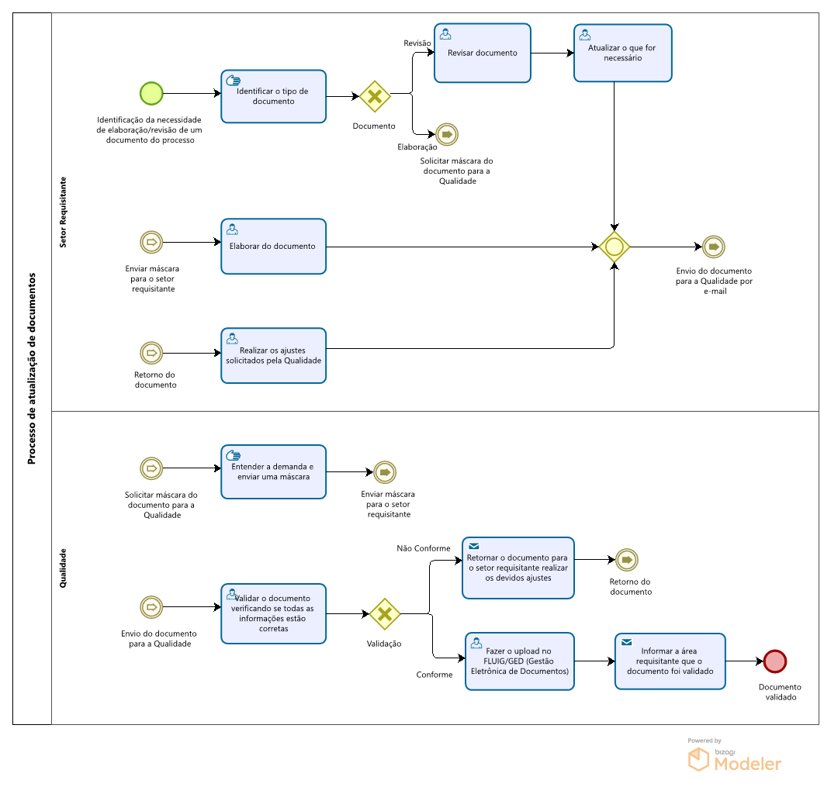

- Periodicidade
Os documentos são revisados anualmente e sempre que necessário, ou seja, sempre quando tem alguma mudança no processo documentado. Caso não haja alterações o número e a data de revisão permanecem inalterados.

6.1. Descrição do Processo

O processo inicia-se com a identificação de necessidade de elaboração ou revisão de uma informação documentada, tanto para atender alguma norma vigente quanto para disponibilizar aos colaboradores informações sobre os processos. Esta necessidade é identificada a partir de uma demanda da empresa conforme a Norma ISO 9001:2015, onde o termo “informação documentada” é solicitado, ou quando a empresa identificar que é necessário para garantir a qualidade dos serviços prestados.
Os processos descritos são aqueles que realmente precisam estar registrados, pois o impacto de sua não conformidade pode gerar consequências muito ruins para o negócio do setor e/ou da empresa.
Todo documento elaborado deve passar por um fluxo de aprovação. Concluída a etapa de validações, será disponibilizado e distribuído aos interessados. O Sistema de Gestão de Qualidade controla todas as fases deste processo.
O setor que identificar a necessidade de mapeamento ou redesenho de processos deve acionar o setor de Qualidade para receber o modelo padrão e construir a documentação. Em caso de revisão o executante acessará o diretório do GED de “Documentos Ativos”, a pasta correspondente ao seu setor e a documentação que deseja revisar, salvará o documento em sua máquina e iniciará a revisão.
Após a emissão/revisão da documentação o executante deverá enviar um e-mail ao setor da Qualidade uma validação daquele documento que foi emitido/revisado. Posteriormente a Qualidade irá validar se todas as informações estão corretas, se sim, realizam o upload no GED. Se alguma informação estiver incorreta a Qualidade retorna o documento ao executante solicitando o ajuste.

6.1. Tipos de Documentações

- Padrão Gerencial de Processos - Informação documentada padrão que caracteriza a visualização da organização de um ou mais processos. Contém o procedimento detalhado daquela atividade. Este documento deve contém os seguintes tópicos: Cabeçalho, objetivo, aplicação, abreviação e definição (se necessário), mapeamento (se necessário), periodicidade, descrição do processo e registros.
- Políticas - Conjunto de orientações estratégicas (diretrizes) da organização ou de um setor dentro dela. Oferece direcionamento sobre os resultados esperados e apoio na tomada de decisão. Este documento contém os seguintes tópicos: Cabeçalho, objetivo, aplicação, abreviação e definicação (se necessário) e diretrizes.
- LPP (Lição ponto a ponto) - Documento elaborado com textos curtos, imagens e desenhos cujo foco é o treinamento em atividades operacionais. Tanto pela natureza das atividades a serem padronizadas quanto pelo público-alvo, os documentos devem conter um passo a passo intuitivo e didático da atividade padronizada. Este documento contém os seguintes tópicos: Cabeçalho, objetivo, imagens e passo a passo.
- Formulário - Documento utilizado para registro de informações importantes em uma determinada atividade.
- Ferramentas de Mapeamento de Processos - A ferramenta utilizada para mapear os processos é o diagrama BPMN. Para verificação e validação, os registros utilizados são e-mails direcionados a todos os envolvidos e salvaguardados em uma pasta no diretório do FLUIG denominado “Registro de Validação de Processos”.
- Cartilha da Segurança de Informação – Documento tem o objetivo de conscientizar os colaboradores sobre a importância da segurança da informação, abordando ameaças cibernéticas comuns e as melhores práticas de mitigação de riscos.
- Políticas de Gerenciamento de Riscos - Os Planos de Gerenciamento de Riscos (PGR) reúnem todas as diretrizes e procedimentos voltados à segurança no transporte das mercadorias dos clientes. Esses documentos estabelecem regras claras de controle e prevenção de riscos, com o objetivo principal de otimizar a segurança e a gestão das cargas em trânsito. Os PGR’s garantem que todas as etapas do transporte sejam executadas com rigor e responsabilidade, visando minimizar perdas, extravios ou sinistros e assegurar a integridade das operações logísticas da SUPPORTE/SUPPLOG.
- Book de Segurança - Os Books de Segurança Patrimonial consolidam políticas e procedimentos padronizados referentes à Prevenção de Perdas, Portaria, Central de Monitoramento, Controle de Acesso ao Armazém, Rondas da Equipe de Vigilância e demais atividades correlatas. Estes documentos estabelecem um passo a passo detalhado para orientar a atuação da equipe de segurança, assegurando o controle eficiente.

6.2. Campos do Documento
6.2.1. Cabeçalho
Todos os documentos devem obrigatoriamente conter um cabeçalho com as informações abaixo:
- Campo de Codificação – Sigla do Documento + Letras iniciais do setor + Número de controle do SGQ. Exemplo: PGP-QUA-0002 – Padrão Gerencial de Processo da Qualidade 0002. O número deve seguir em série as outras documentações, se a área não tem nenhum documento e está sendo elaborado o primeiro, então ele será o 0001, se a área já tem 3 documentos e estão elaborando o quarto, então ele será o 0004.
- Campo de Data de Revisão - Data em que o documento foi elaborado/revisado (informação só pode ser alterada caso mude alguma informação do documento).
- Campo de Revisão – Número controlado pelo SGQ através da Lista Mestra.
- Campo de Nomenclatura do Documento - Nome do processo ou formulário documentado em que aquele documento pertence.

6.2.2. Histórico de Revisões
Os documentos de Política e PGP devem conter obrigatoriamente um histórico de revisões. Que vão ser diferentes em casos de elaboração e revisão.

Campo | Elaboração | Revisão
Revisão | Número igual ao cabeçalho | Revisão nova
Data | Número igual ao cabeçalho | Data em que o documento foi revisado
Atualização | Emissão inicial do documento | Descrever quais atualizações foram feitas
Elaboração | Responsável por elaborar o documento | Responsável por revisar o documento
Validação | Responsável por validar o documento elaborado (EX. Gestor da área) | Responsável por validar o documento elaborado (EX. Gestor da área)

6.2.3. Demais campos
- Objetivo - Descreva uma introdução falando sobre o objetivo do documento. Exemplo: O procedimento consiste em informar como são elaborados, revisados, aprovados, distribuídos e controlados as informações documentadas da Supporte Logística dentro do Sistema de Gestão da Qualidade (SGQ).
- Aplicação - Campo onde aquele documento pode ser utilizado. Exemplo: Este Plano Gerencial de Processo aplica-se a todas as áreas, setores e processos da SUPPORTE.
- Abreviação e Definição - Campo onde as palavras pouco comuns são descritas e as palavras abreviadas são descritas de uma forma total. Exemplo: ISO 9001:2015 - é uma norma internacional que estabelece requisitos para um sistema de gestão da qualidade (SGQ) / GED – Gestão Eletrônico de Documentos.
- Fluxograma - Mapeamento do processo, elaborado pela ferramenta Bizagi Modeler, disponível para todos os colaboradores da Supporte.
- Periodicidade - Período em que aquele processo é realizado. Exemplo: Os documentos são revisados anualmente e sempre que necessário.
- Descrição do Processo - Descrição detalhada sobre o processo, como é o fluxo, as ferramentas usadas, indicadores e outras informações que seja importante para a execução dele.
- Registros - Documentos usados de base para elaboração.

6.3. Padronização dos Documentos
Word:
- Fonte: Franklin Gothic Book
- Tamanho: 11
- Margen: Estreita
- Cabeçario Supporte

Excel:
- Fonte: Franklin Gothic Book
- Tamanho: 14
- Cabeçario Supporte

PowerPoint:
- Capa padrão Supporte
- Fonte: Tenorite

Obs.: Ao momento o time de qualidade está realizando mudanças gradativamente para fonte Arial 12

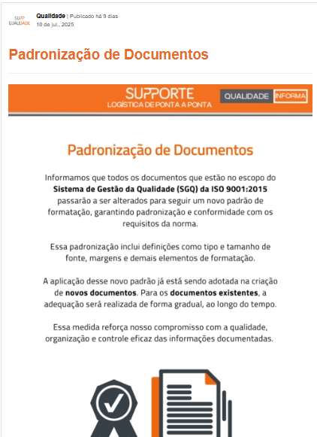

- Registros
NA

